西山卫健信息

第21期

昆明市西山区卫生健康局办公室 2020年1月30日

强化联防联防保障和技术指导

坚决打赢疫情防控阻击战

西山区在新型冠状病毒感染的肺炎疫情防控工作中，加强联防联控、群防群控工作，积极组织开展疫情输入防控排查，最大可能切断病源输入路径，最大限度减少疫情扩散，降低感染发生。按照云南省重大公共卫生事件一级响应的措施要求，西山区在云南省工人疗养院集中安置湖北武汉籍滞留昆明人员，对相关人员开展每天5次临床医学监测，及时排查有症状的人员，并严格处置程序。同时，监测关口前移，开展高速路入昆人员监测，在昆楚高速昆西收费站、高海高速晖湾收费站及辅道、西北绕城高速明朗收费站设立4个检查站，全天候24小时进行监测排查。

疫情发生以来，区卫生健康局进一步强化组织协调，加大对集中安置点和检查站的技术指导工作，全力保障重点部位和重要环节的高效运转。区卫生健康局领导班子靠前指挥，领导干部带头深入疫情处置工作一线开展工作，确保掌握第一手资料。1月29日，区防控指挥部办公室主任、区卫生健康局党委书记、局长龙晶晶同志，区卫生健康局党委副书记滕昭红同志带队深入湖北武汉籍人员集中安置点、高速路收费站设卡点等重点地区，检查指导新型冠状病毒感染的肺炎疫情防控工作落实情况，看望慰问坚守一线的工作人员。

针对安置点、检查站工作中反应监测力量不足的问题，龙晶晶同志现场协调有关部门进一步加强监测工作力量，并要求立即到岗参与监测处置工作。现场还对责任落实和联防联控机制运行情况进行了检查，提出了整改意见建议。检查组要求，一线医护人员要做好个人防护工作，合理安排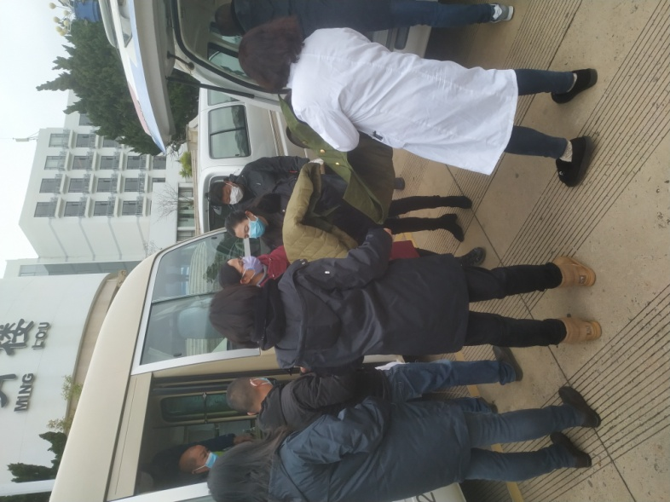工作时间，注意劳逸结合。各联动部门要勇于担当、全力以赴，完善细化各项防控措施，落实联防联控工作机制，严格把控好重要交通枢纽中心出入关，加强外来旅客的观测引导，耐心细致做好防控工作，切实筑牢疫情防控各道防线，坚决遏制疫情输入蔓延。

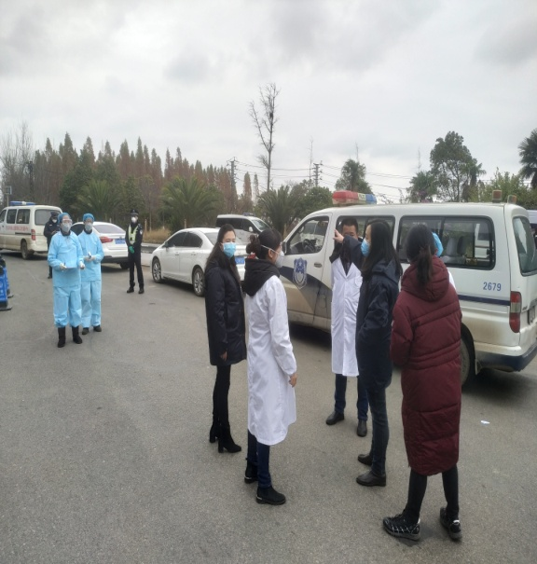同时，检查组为4个检查站和云南工人疗养院驻守工作人员配发了18套防护装备、10顶帐篷，20张行军床，40件棉衣，10床棉被及牛奶、方便面及温水壶等部分生活用品，全力支持一线人员的工作，切实解除一线人员后顾之忧，为打赢疫情防控阻击战提供坚实的技术指导和后勤保障工作。

下步，区卫生健康局将进一步加大疫情监测技术培训，加强对一线公安干警、基层社区人员进行体温监测技术规范培训和指导。多方争取支持，全力组好医疗物资保障和调拨工作。

编（校）稿：施绍杰 审稿：滕昭红